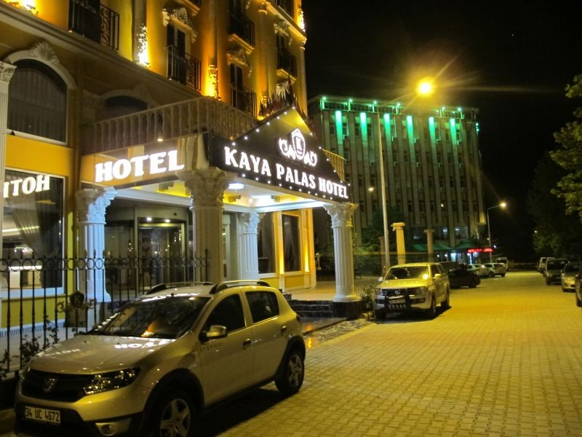

14 MART TIP HAFTASI ETKİNLİK PROGRAMI

- Halı Saha Futbol Turnuvası
06 Mart 2020 tarihinde Kırklareli ve Lüleburgaz’da görev yapan Hekimler arasında Lüleburgaz İlçemizde oynanacak halı saha futbol turnuvasına katılacakların Kırklareli’nde Dr.Halil MUHACİR’a 0532 557 79 47 Lüleburgaz’da Dr.Aşkın AKKUŞ’a 0532 726 40 30 başvurması gerekmektedir.
- Tenis Turnuvası
09-12 Mart 2020 tarihleri arası Kırklareli Vali Mustafa Yaman Sosyal Tesislerinde Sağlık çalışanları arasında yapılacak tenis turnuvasına katılacakların 06.03.2020 tarihine kadar Kırklareli’nde Dr.Halil MUHACİR’a 0532 557 79 47 Lüleburgaz’da Dr.Homan SEKHAVAT’a 0532 437 19 21 başvurması gerekmektedir.
- Atatürk Anıtına Çelenk Sunumu
14 Mart 2020 Cumartesi günü saat 13.00’ da Kırklareli Vilayet Meydanında bulunan Atatürk Anıtına çelenk konulmasını müteakip Tabip Odamızda Hekimlerimiz ile toplanılacaktır.
- Geleneksel Tıp Balosu
Meslekte 40 yılını tamamlayan üyelerimize plaket sunumunun da yapılacağı Tıp Balomuz, 13 Mart Cuma günü saat 19.30 da Kırklareli Merkez İlçemizde bulunan Kaya Palas Hotel’de yapılacaktır. Müracaatların Dr.Taner PEHLİVAN 0532 324 24 33, Dr. Halil MUHACİR 0532 557 79 47, Dr. M.Kemal ÖZBEK 0532 353 84 08, Dr.Teoman DURUKAN 0542 236 54 88 ve odamız sekreteri Süleyman EDESEN’e 0532 763 51 07 yapılması gerekmektedir.
Not: Yemek ücreti 75.00 TL. olup kişilerce ödenecektir.
5-Beyaz Miting
15 Mart 2020 Pazar günü Ankara’da “Sağlıkta Şiddete Karşı Beyaz Miting”
(Katılım durumuna göre odamız tarafından araç temin edilecektir.)

Kaya Palas Hotel Adresi : Pınar Mah. Rauf Denktaş Bulvarı No 6 Kırklareli

